Youtube 웹서비스 목업 기획 및 개발 문서

# 1. 프로젝트 개요

• 프로젝트명: Youtube Mockup

• 목적: 실제 유튜브 웹사이트 UI를 분석하고 HTML과 CSS로 메인 화면을 재구성하여 마크업과 스타일링에 대한 실전 경험을 쌓고 브라우저 렌더링 구조, UI/UX 설계 방식, 와이어프레임 기반 개발 흐름을 직접 익히는 것을 목표로 함.

• 개발 범위: 프론트엔드 (HTML5, CSS3, JavaScript)

• 사용 도구: VSCode, GitHub

• 개인 프로젝트: 유현진

• 구현 일정: 2025.06.11 ~ 2025.06.14

# 2. 기획 배경 및 벤치마킹

• 문제 인식: HTML/CSS 기초 이론을 실제 사용 중인 서비스인 유튜브를 대상으로 기본 화면을 구성하며 실습 기반 학습을 시도함

• 벤치마킹 서비스: YouTube 웹사이트의 메인 화면 레이아웃

• 구현 목표: 유튜브의 영상 썸네일, 사이드 메뉴, 검색 창, 상단 바 등 주요 UI를 HTML/CSS만으로 구현

# 3. 서비스 플로우

|  |  |  |
| --- | --- | --- |
| **페이지** | **구성 요소** | **기능** |
| 메인 페이지 | 헤더, 사이드바, 비디오 카드 목록 | 인터페이스 구성 및 툴팁,  알림 UI 구현 |
| 헤더 | 로고, 검색 창, 음성 검색, 아이콘(업로드, 알림, 사용자 프로필) | 검색 창 및 버튼 인터페이스 구성, 툴팁 정보 표시 |
| 사이드바 | 탐색 메뉴 (홈, 탐색, 구독, 오리지널, 유튜브 뮤직, 라이브러리) | 페이지 탐색을 돕는 좌측 내비게이션 구조 |
| 비디오 카드 | 썸네일, 영상 타이틀, 채널 이미지, 조회수 정보 등 | 동영상 카드 UI 구성 및 재사용 구조 적용 |

# 4. 기능 명세서

|  |  |  |  |
| --- | --- | --- | --- |
| **기능명** | **설명** | **적용 기술** | **구현 여부** |
| 헤더 메뉴 구성 | 로고, 검색 창, 음성 검색, 알림, 사용자 아이콘 등을 포함 | HTML, CSS | ✅ |
| 툴팁 기능 | 각 아이콘에 마우스 오버 시 툴팁 표시 | HTML, CSS | ✅ |
| 사이드바 구성 | 홈, 탐색, 구독 등 유튜브 주요 메뉴 인터페이스 구성 | HTML, CSS | ✅ |
| 비디오 카드 레이아웃 | 썸네일 및 영상 정보 UI 구성 | HTML, CSS | ✅ |
| 반응형 레이아웃 | 카드 레이아웃이 화면 크기에 따라 유동적으로 동작 | CSS Media Query | ✅ |

# 5. 페이지 구성 및 계층 구조

index.html  
├── header (상단 바)  
│ ├── left-section (햄버거 메뉴, 로고)  
│ ├── middle-section (검색 창, 음성 검색)  
│ └── right-section (업로드, 알림, 사용자 프로필)  
├── nav.sidebar (홈, 탐색, 구독, 오리지널, 유튜브 뮤직, 라이브러리 메뉴)  
└── main.video-grid  
 ├── video-preview (썸네일, 영상 정보)  
 ├── thumbnail-row + video-info-grid

# 6. 와이어프레임 및 목업

Figma로 와이어프레임을 작성 후 HTML/CSS로 구현함

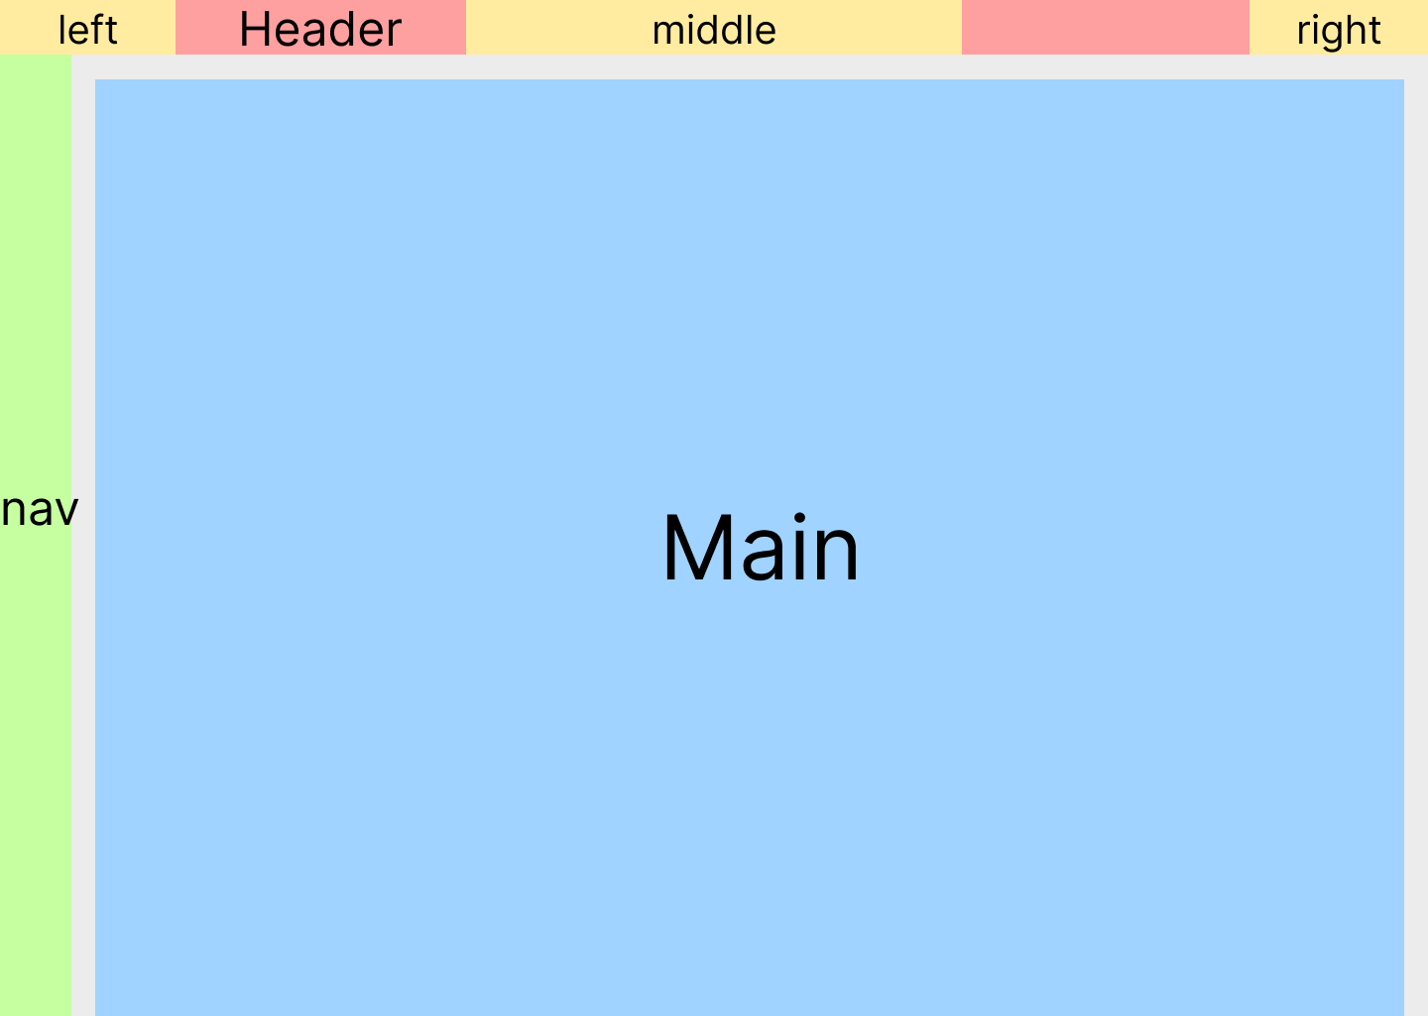

실제 유튜브와 유사한 구조와 디자인으로 구성 (하단 반응형 이미지)

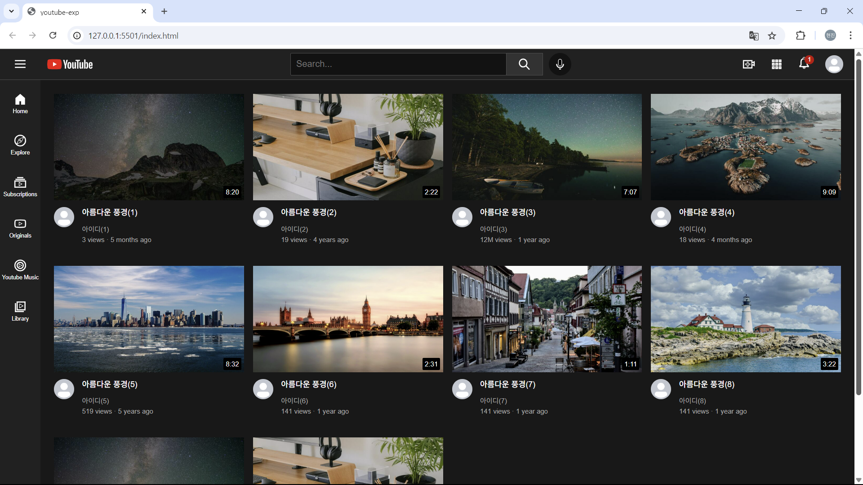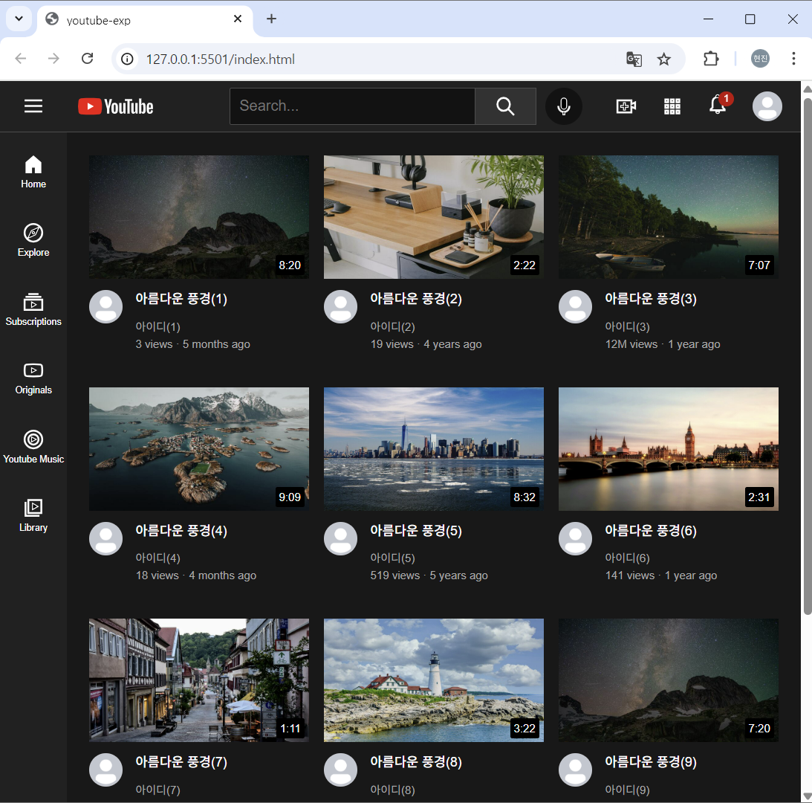

# 7. 기술 구현 설명

|  |  |
| --- | --- |
| **항목** | **설명** |
| HTML | 시멘틱 태그 사용 (header, nav, main, section 등) |
| CSS | Flexbox 레이아웃, Grid레이아웃, 툴팁 인터페이스, 반응형 Media Query 적용 |
| JS (구현 예정) | 향후 버튼 동작 구현 및 다크/라이트 테마 전환 기능 추가 예정 |
| 이미지 및 아이콘 | SVG 아이콘, 썸네일 및 프로필 이미지 사용 |

# 8. 개발 일정 및 기록

|  |  |  |
| --- | --- | --- |
| **날짜** | **작업 내용** | **상태** |
| 6/11 | 웹서비스 기획 문서 작성 | 완료 |
| 6/12 | HTML 기본 구조 및 헤더/사이드바 구현 | 완료 |
| 6/13 | 비디오 카드 목록 작성 및 스타일링 | 완료 |
| 6/14 | 반응형 레이아웃 적용 | 완료 |

# 9. 개선 및 확장 계획

• 비디오 카드 내 동영상 삽입

• 클릭 시 상세 페이지 연동

• 다크/라이트 테마 전환 기능 추가 (JavaScript)

• 로그인 및 사용자 인증 기능 도입

# 10. 결론 및 회고

• 유튜브 프로젝트를 통해 HTML/CSS 구조화 능력과 웹페이지의 레이아웃 설계 역량이 향상됨

• 이후 동영상 삽입과 라이트 테마 적용 등 JavaScript를 활용한 동적 기능 개발을 목표로 함